Ponedeljek, 23.3. 2020 7.a

Dragi učenci ,
za nami je en teden šole na daljavo. Upam, da ste se dobro organizirali in izpolnjujete vse naloge, ki vam jih dnevno pripravimo učitelji. Ob prihodu v šolo morate imeti urejene vse zapiske, ker bomo snov pregledali in utrdili.

V primeru kakršnihkoli težav in vprašanj mi pišite na elektronski naslov barbara.smrekar1@guest.arnes.si
Sicer pa upam, da se čimprej dobimo pri pouku, kot smo ga vajeni.
Ostanite zdravi!

NAVODILA ZA DELO
VEČINA ŽIVALI SE PREMIKA
- Na spodnji povezavi preberi vsebino ( premikanje živali v vodi, na kopnem in v zraku-pritisni strani) in si poglej filmčke. Desno spodaj je na vsaki strani znak > oz. z njim se premikaš naprej po straneh, levo spodaj pa je znak za premik nazaj.
https://eucbeniki.sio.si/nar7/2010/index.html
- Reši tudi naloge v eučeniku, tako, da pritisneš strani, kot je razvidno spodaj. Sistem te sproti obvešča o pravilnem oz. nepravilnem odgovoru.
V zvezek napiši popravo(pravilne odgovore) tistih nalog, ki si jih rešil napačno.
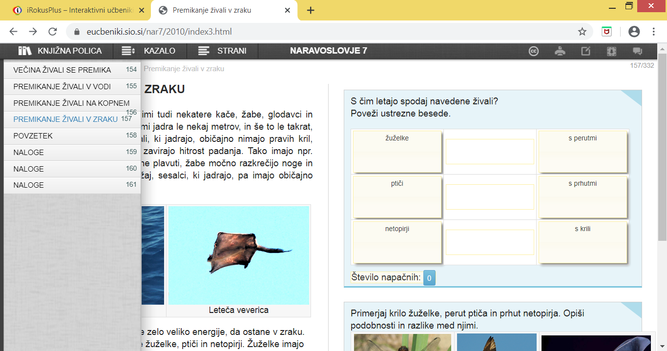
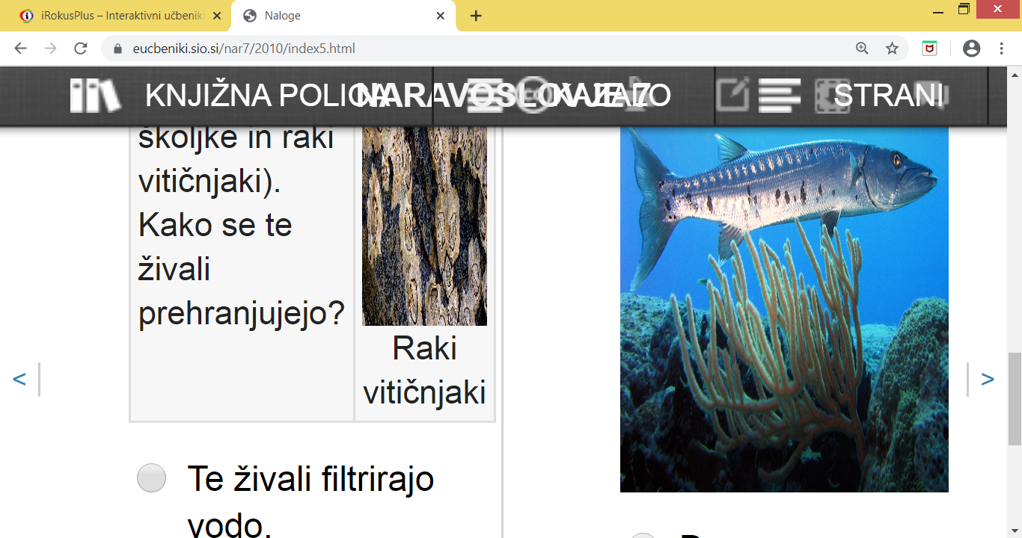 NAPREJ

ZAPIS V ZVEZEK:
naslov: PREMIKANJE ŽIVALI V VODI, NA KOPNEM IN V ZRAKU- eučbenik
Zapiši popravo napačno rešenih nalog

